ROTARY YOUTH EXCHANGE COMMITTEE
DISTRICT 3490 , TAIWAN
國際扶輪第3490地區青少年交換委員會
MONTHLY REPORT FOR OUTBOUND STUDENT
扶輪青少年交換學生月報告書

Month(月份)： 二月.
Student‘s Name(學生姓名)： 許品均
Country(派遣國家)： 台灣
District(派遣地區)： 3490
hosesSponsor Club(派遣社)： 三峽社
Host Club(接待社)： 4180 chiautempan
Present Address(km 2.5 Carretera San Martin El Verde )：

總覺得，很多情緒是無法用文字表達出來的，作家之所以令人敬佩。回頭翻過去七個月的照片，當然還有出國前的。好慶幸以前，拍了一堆照片，才讓現在的自己有機會去回味。很平淡的一個月，三月中的大旅，在這個月佔據了所有思緒。除了更加的堅強和勇敢，覺得自己默默地長大了好多。
許多人這麼說，出國當交換學生會長大。當初還很嗤之以鼻，覺得自己已經很成熟很獨立了。為了繳大旅的費用，被我媽責罵，為什麼沒有事先告知她。不過我很早就跟她講好了，因為真的太早了，以至於她老人家記不得。為什麼她每次都這樣，亂罵人。當下正要罵回去（接著就會上演大吵一架，然後我氣哭了，我媽放下身段，之後我又覺得心裡過意不去，這種無限輪迴的戲碼）只回她：可是通知下來我才知道多少錢，而且時間有點趕…。隔兩天我媽就幫我處理好了，我很少對她說謝謝，不過這次，我說了。她回我：不用謝，收到錢記得跟我說一聲。當下眼淚差點噴出來（當然沒那麼誇張）。在接待家庭，看著父母對自己小孩的好，偶爾也會想，如果我媽在一定也會這樣。看著轟弟轟妹，並沒有特別珍惜這份情感，感觸很深刻。觀察接待家庭的生活，以一個第三者的角度來看，我可以明白轟妹執著的點，我也能明白爸媽顧慮的點。我覺得他們如果可以各退一步，理性的溝通，很多問題都會迎刃而解。而我呢？這些事情不就是我該學習的嗎？也許她不是一個很好的媽媽，但是不管站在什麼角度來看，我都不需要去和一個全心全意愛我疼我的人爭執。磨了幾個月，也磨出了好脾氣來。墨西哥人有時候真的很懶散，雖然我也不是一個勤奮的人，不過有時候真的散漫到令人抓狂的程度。為什麼一件簡單的事也可以變得複雜？台灣人只會把很複雜變複雜，複雜變簡單。但是我也不能對他們發脾氣，免等隔天起床被丟到海中央。從國小到高中的求學階段，我一直屬於脾氣暴躁的領導人。現在回過頭想想，他們真的是奇才阿，聰明絕頂！（比起墨西哥人）處理事情慢，已經是所有在墨西哥交換學生的共認了。在我們之中很常說的一句話：墨西哥，不意外。（一開始，是辦事處把資料搞丟，都已經快回台灣了，還有人沒拿到居留證，於是產生了這句話）這句話幾乎成我們的C'est la vie。而墨西哥呢，我想就是＂Tranquila＂有take easy, come down, don’t worry 的意思。當別人對我說，墨西哥，不意外。我想：說的也是，好吧！所謂皇上不急，急死太監。著急久了，發現一點用也沒有。就我本身來舉例子，每次轟家告訴我：一點出門。別傻了，兩點可能都還沒出發呢。當我很著急地要在時間內匯款，轟爸媽還是一副輕鬆樣（這時候就會更火大），我朋友告訴我：慢慢來，反正扶輪社也不會準時去處理文件。我想：說的也是，好吧。
當有人問我：你喜歡墨西哥嗎？一開始我都會說還好，之後他們會問為什麼。（墨西哥人非常超級極度的喜歡問為什麼）我反問：那你喜歡嗎？這樣的模式在很多人身上都得到同樣的回答，墨西哥也許不是一個很棒的國家，空氣很差、治安很糟、很多窮人…，不過如果連他們自己都不愛自己的國家，那一個外國人又怎麼可能會愛它呢？我愛我的國家，並不是因為我的國家真的很好（對他們而言台灣就像天堂），對我而言台灣也還有很多改進的地方，但你如何能不愛你的家人，即使他們有很多缺點。我說了，台灣是我的家，即使有再多的缺陷，我都還是愛它。我愛台灣，希望台灣更好。有抗議，我會支持，有遊行，我會參加，有討論，我會給意見。在路上有人被搶劫，他們會視而不見。在這裡，幾乎沒有抗議活動。沒有那些熱血沸騰的環保人士，發起環保活動。也許曾經有，但大家都各掃門前雪。他們缺乏的不是一個萬能的政府，不是一個完善的警察系統，而是人民的心態。
究竟我還是喜愛墨西哥的。他們保留了很多文化和傳統，在特殊節日可以穿著傳統服飾在街上遊走。想像我們穿著旗袍走在西門町…，肯定會引起一大迴響的（笑）。街道上到處都充滿了滿滿的文化風味，很多新潮的東西他們不是沒有，只是他們永遠遵循傳統。這裡的自然景色最美，當夕陽西下，晚霞映在叢叢的針葉林中，甚是美麗。當我覺得低落、找不到方向、不知道意義的時候，看看那些美麗的地方，就會覺得很值得。墨西哥人很可愛，很容易攀談。小販的手腳很慢，聊著聊著，也許就多送你兩片火腿、兩顆柳丁。台灣人動作太快了，也許點完餐回個臉書，就做好了。（我還是喜歡生活在台灣那種流暢的步調中，年紀大一點也許會考慮來享受墨西哥的悠閒）不過他們很懶也是事實，有時候連出門看個電影都很懶。假日可以躺在沙發上，看一整天的電視。雖然我寒暑假也常這樣，但起碼我有四個月都在水深火熱中，而他們是每天都在放鬆。一開始，覺得這樣很輕鬆、悠閒，久了之後很容易開始迷失自我。我還是喜歡，給自己一個目標，達到了，再讓自己休息一下。他們的目標，沒人給，就不會存在。這裡的一切事物都很慢，連網路都很慢（無奈）。墨西哥人很白目，不會看臉色。他們永遠聽不懂＂不＂。他們永遠不知道你生氣了沒，就算你生氣了，他們也只會跟你說＂Tranquila＂（你把我惹到生氣又叫我冷靜是什麼意思…）他們生氣但不會表達出來，因為他們太客套了。他們彼此都很客套，卻聽不出彼此話中有話。（有時候覺得他們真的很笨阿…）墨西哥人非常喜歡問＂為什麼＂。
你在做什麼？
沒做什麼。
為什麼？（就沒事做啊，什麼為什麼…）
你有黑筆嗎？
沒有。
為什麼？（那你為什麼沒有…）
你是天生直髮嗎？
是阿。
為什麼？（那你為什麼天生捲髮…）
你為什麼戴眼鏡？（因為不帶我就看不到了…）
午餐吃什麼？
三明治。
為什麼？（因為我媽媽就幫我準備三明治…）
生活篇：
這個月，除了喝咖啡看電影之外，還是喝咖啡看電影…。值得賀喜的是，我的西文又更加進步了。在新的學校適應得很好，我有兩個很好的朋友。我以為，我不會在這裡有交心的朋友，也許會有朋友，但因為文化差異、語言障礙等等的因素。不過我們克服了，甚至我不用說，他們也懂我在想什麼。有一次，我朋友指著籃球隊問我…
朋友：你喜歡嗎？
我：籃球？
朋友：十號
我：（大笑）是，我喜歡。
我們幾乎無時無刻在一起，所有的喜怒哀樂，有他們在都變的那麼真實。我向他們抱怨我的家庭，我們聊男人、聊婊子、聊彼此的秘密、聊我的老鼠…，一切就像我在台灣的朋友。走馬看花的交換生活，好像多了一分厚度。
幾天前，我生病兩個月的小老鼠，終於離開了。即便我多自私的希望他能夠多撐四個月等我回去，我要告訴他我有多愛他。也不曾想過一隻小老鼠可以投注那麼多的情感，我總覺得他很有靈性，他知道我在叫他。不久前，媽媽開視訊給我，她說：他好像知道你在叫他，很有活力，好像在找什麼。曾經，我走到哪裡都帶著他。曾經，他信任我在我手上睡去。出國前，媽媽自願替我照顧他，就像他替代了我陪伴媽媽（我媽還帶他去南投玩）。得知他生病的消息以後，我在轟媽面前哭得很慘，因為我選擇放棄治療。上過生命教育課，看了那麼多例子，多少家屬自私的希望能爭取多一點時間、多少親友不願背負簽屬放棄治療的不安，最後都只剩軀殼、剩機器在維持最後的一絲心跳。如果知道自己快死了，你選擇怎麼過？我讓他以最快樂的方式，讓他吃他愛吃的食物，即便那可能就是讓他提早離開的關鍵。我相信他可以諒解，原來說的那麼簡單做的那麼困難。我並不難過，這是地球萬物的定理。很開心，曾經付出很多愛，最後一課又讓自己更長大了一點。
這是我第一次在這邊吃到烤肉，因為我的接待社８周年。沒什麼特別的，就是非常好吃而已。烤肉我還是喜歡台灣的，好吃又富變化，還有少不了的香腸、帶殼的蚵仔。又是一次社的聚會，我不喜歡開會，但是我喜歡聚會，和大家聊天、一起吃飯，感覺很好、很融洽。聚會結束，我到朋友家開睡衣派對，就是在她家住一晚而已，和台灣的沒什麼不一樣。隔天我們去Chautla，要說的話大概就是像小碧潭那樣的地方吧。朋友說，這裡以前是某個人的家，現在變成觀光的地方（到底多有錢住這樣的地方啊…）。這就是我說，墨西哥有很多很美的風景。到這裡，就覺得一切都值得了，如果不是住在這裡，我一輩子都不會知道有這樣一個地方。有個湖，我們去踩天鵝船。本來應該是這樣的，但我們急轉彎看上了＂舟＂。管理員告訴我們，舟是會翻掉的，天鵝船比較安全。
我：我們要天鵝船，謝謝。
朋友：我們要舟，三個人，謝謝。
我：（……）
最後我做舟的最尾端，在湖中間我還一直大喊＂Soy maricona＂（我是膽小鬼）
好吧，在國外就是要什麼都敢嘗試…。感謝天，我們平安上岸。
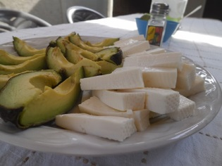 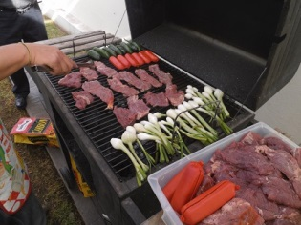
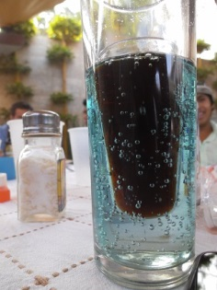德國帶回Rotex帶回來的酒，看起來很美。
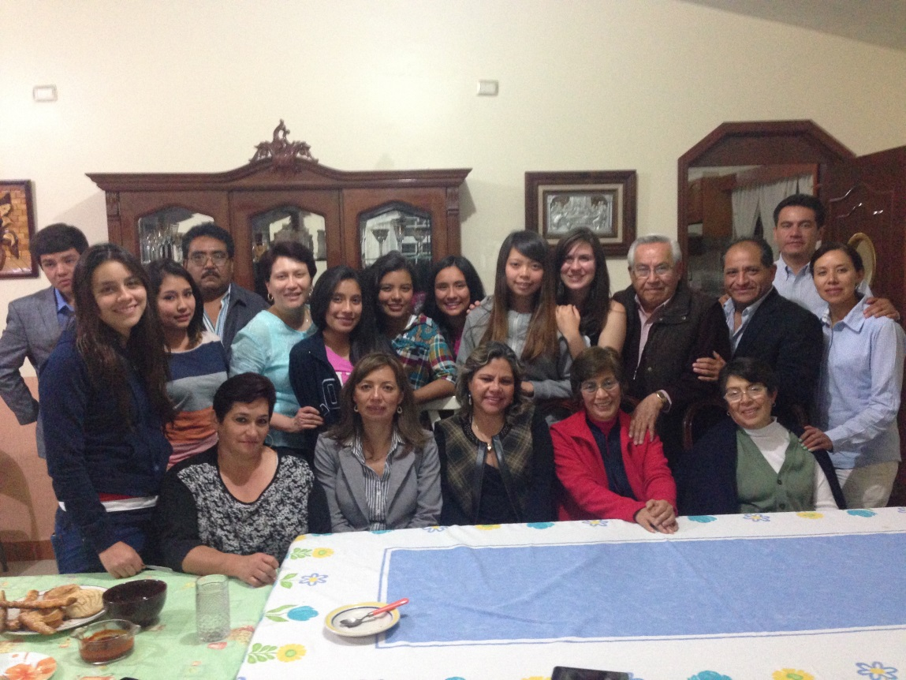
附上一張一轟到二轟作客的照片。嚇到不敢亂動，最後把船停進船格裡花了半小時。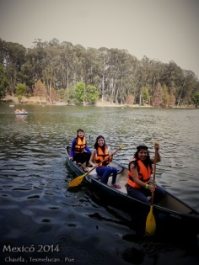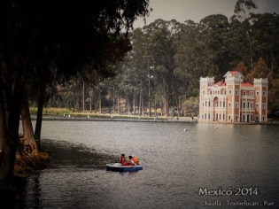 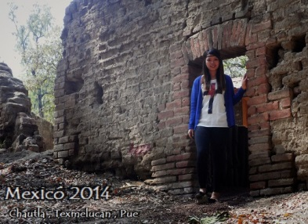
番外篇，墨西哥白癡問題集：
Ｑ：台灣和日本比較近還是中國？ Ａ：我不知道耶，三個都很近。
Ｑ：在台灣小孩子也是這樣哭（笑）的嗎？ Ａ：是…，我們也是人類。
Ｑ：台灣的ＭＯＬＥ（一種烹飪，有點像咖哩）是什麼樣子？
Ａ：我們沒有ＭＯＬＥ… Ｑ：為什麼？ Ａ：……。
Ｑ：為什麼台灣不講西班牙文？ Ａ：……（順便告訴你日本也不講西班牙文）
Ｑ：你們從小就會講中文嗎？ Ａ：當然，墨西哥的小孩也從小就會西文啊…。
Ｑ：（很驚訝）你吃辣椒！！！！（很多次） Ａ：當然………………………。
Ｑ：為什麼你看得懂中文？ Ａ：這是我的語言（你為什麼看得懂西文）
Ｑ：台灣也有車子嗎？ Ａ：當然（我們還有馬路喔）
Ｑ：台灣的歌手？ Ａ：…（前提下是你聽過中文歌嗎…？）
Ｑ：你住台灣哪裡？（我不知道問這的意義到底是什麼） Ａ：台北（但你知道台灣在哪嗎？）
Ｑ：泰國講西班牙文耶（很容易被誤認為泰國）Ａ：我是台灣人，而且泰國講泰文。（……）
Ｑ：你的學校叫什麼？（也不懂問這個意義在哪）Ａ：明德。
Ｑ：不是讀ＵＰＡＥＰ嗎？（我墨西哥的學校） Ａ：台灣沒有。
Ｑ：為什麼？（……）
Ａ：台灣跟日本韓國還有中國是不同的國家喔！ Ｑ：我以為日本跟韓國都是中國。（……）
Ｑ：你會工夫嗎？（這個問題很可愛） Ａ：沒有那是電影。
Ｑ：你會用筷子夾蒼蠅嗎？ Ａ：當然不會啊（翻桌）。
Ｑ：為什麼你們都近視？是很常看電視嗎？ Ａ：很常讀書。（你們才一天到晚看電視勒）
Ｑ：他們都覺得日本韓國中國台灣人長的不一樣，可是連我們自己都分不出來……。
還是有很正常的問題，只是有些問題比較……可愛。讓大家放鬆一下。

